**Universidad de Guayaquil**

**Facultad de Ciencias Matemáticas y Físicas**



**Grupo C:**

Chiriguaya Alvarez Erick Antonio

Castro Cañizares Bryan Anderson

Chilan Roca Jostin Javier

Villalva Rios Ariel Andres

**Paralelo:** SOF – S – MA – 6 – 4

**Fecha:** 6 de junio de 2024

**Asignatura:** Construcción de Software

**Docente:** Ing. Parrales Bravo Franklin

**Tema:** Proyecto I Parcial – Sistema de Inventario para Ferreteria

**Para cargar el proyecto se debe seguir los siguientes pasos:**

1. En netbeans seleccionamos la opción de cargar proyecto

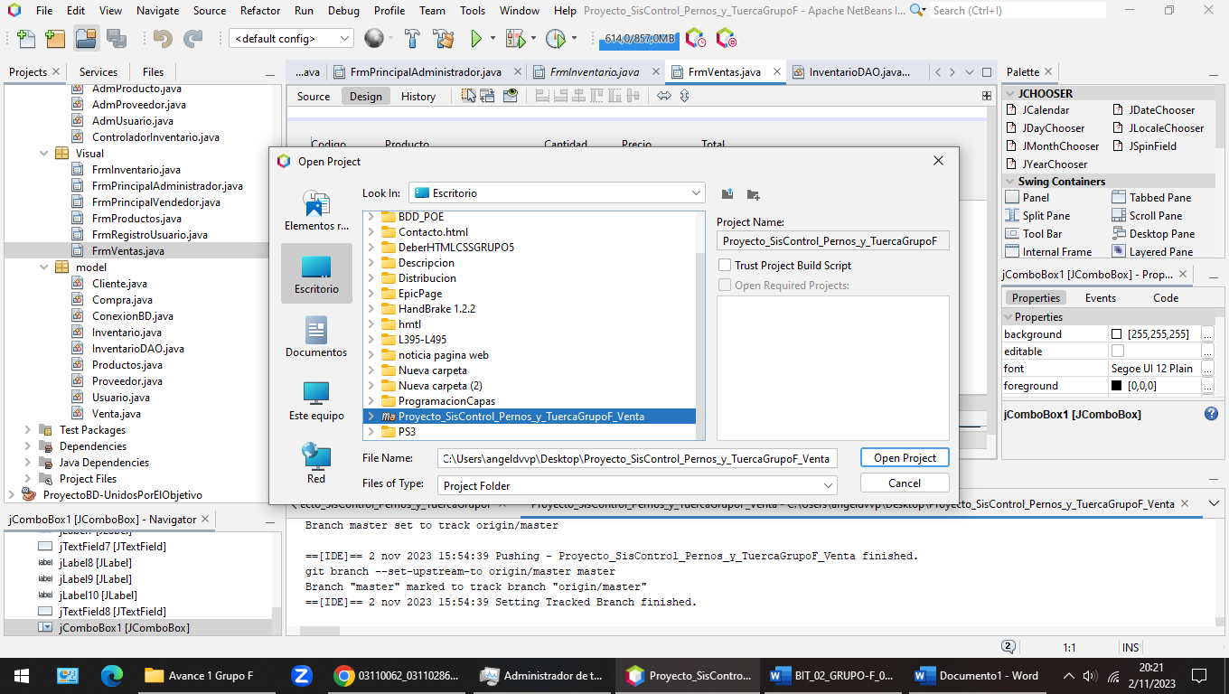

1. Luego nos aparecerá esta ventana y debes buscar la carpeta del proyecto y nos debe salir como el elemento seleccionado y damos a open project



1. En caso de haber problemas con el jdatechooser hacer lo siguiente:
   1. Escoger admnistrador de paletas

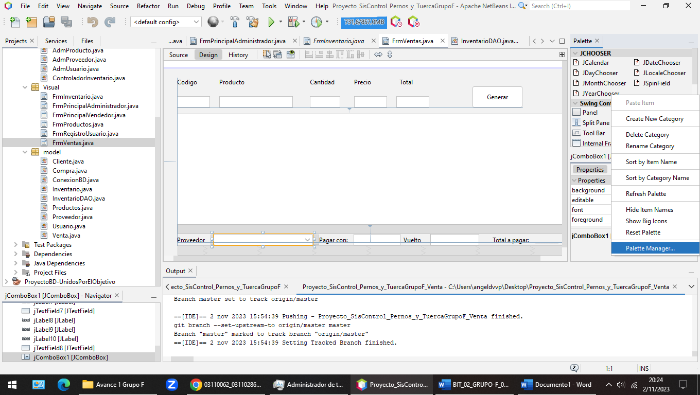

* 1. Escogemaos Add from JAR

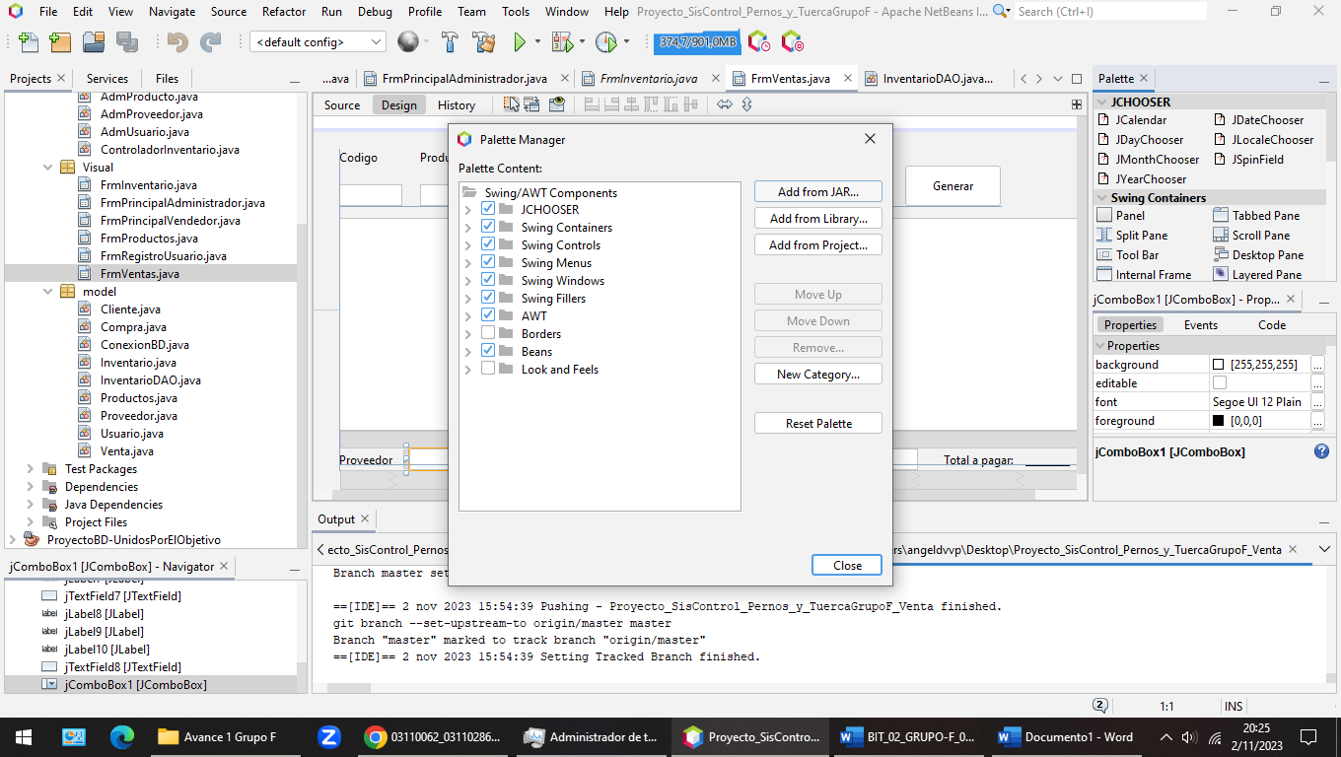

* 1. En la carpeta lib del jcanlendar buscamos y cargamos el JAR

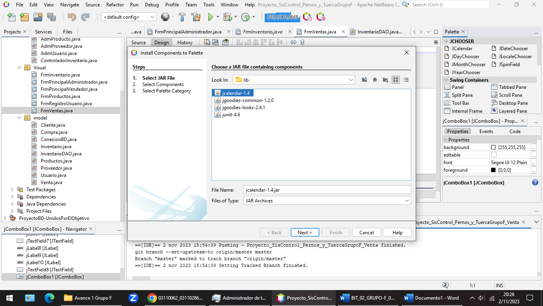

* 1. Seleccionamos todo

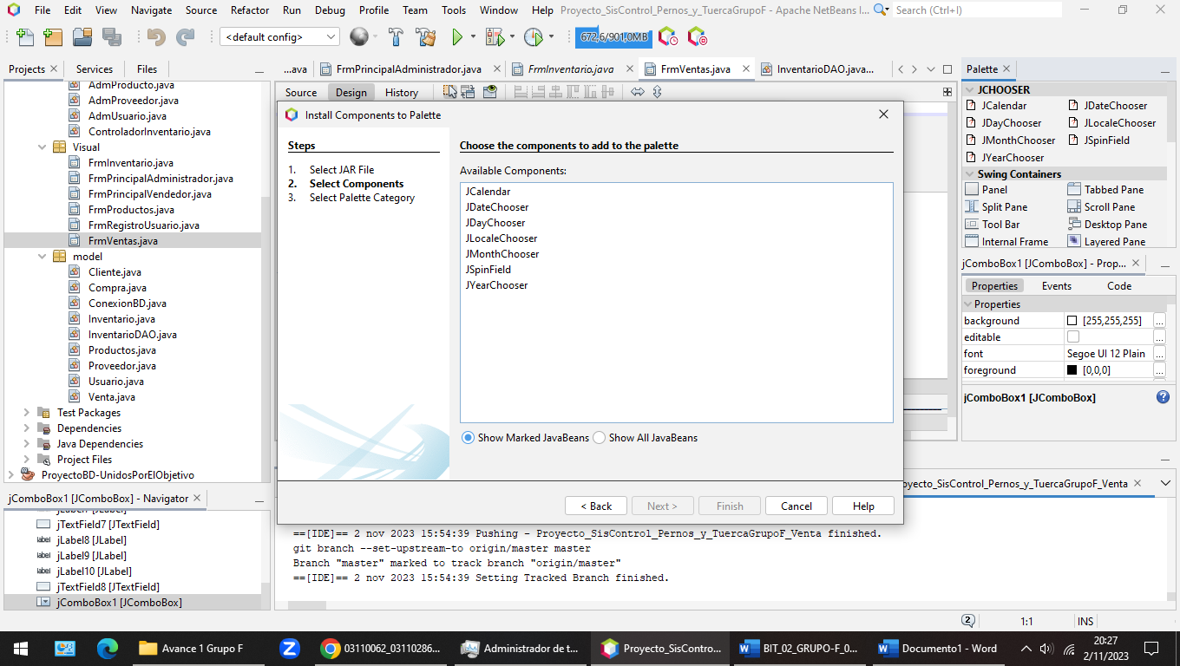

* 1. Creamos o guardamos dentro de las carpetas o etiquetas creadas y listo, en cualquier caso se debería arrastrar un elemento jcalendar en un frame nuevo en caso de no ser reconocible, luego este debería funcionar.

